市立新北高工109學年度第2學期 第一次段考 試題 |  |  |  |  |  |  |  |  |  | 班別 |  | 座號 |  | 電腦卡作答
科 目 | 機件原理 | 命題  教師 | 羅曉鈞 | 審題教師 | 黃嘉桂 | 年級 | 二 | 科別 | 製圖科 | 姓名 |  |  |  | 是
一、單選題（每題2分，共70分）

（ ）1. 兩軸相交的傳動採用 (A)正齒輪 (B)人字齒輪 (C)戟齒輪 (D)斜齒輪。
（ ）2. 單線蝸桿與齒數20之蝸輪配合傳動，其輪系值為 (A)10 (B)1/10 (C)20 (D)1/20。
（ ）3. 欲消除螺旋齒輪（正扭齒輪）之軸向推力，宜採用 (A)斜齒輪(B)人字齒輪 (C)雙曲面齒輪 (D)蝸桿與蝸輪。
（ ）4. 雙線蝸桿與一30齒之蝸輪相嚙合，蝸桿節圓直徑100mm，蝸輪節圓直徑600mm，欲使蝸輪每分鐘轉3轉，則蝸桿轉速為每分鐘多少轉？ (A)45 (B)36 (C)24 (D)18。
（ ）5. 兩正齒輪嚙合，若齒數分別為45齒及60齒，其周節為6.28mm，則兩軸之中心距離為 (A)105 (B)210 (C)315 (D)420 mm。
（ ）6. 在標準齒制中，齒輪工作深度是齒冠的幾倍？ (A)1 (B)2 (C)3 (D)4 倍。
（ ）7. 一齒輪模數為4，齒數25齒，壓力角20°，則基圓直徑為多少mm？ (A)100sin20° (B)25cos20° (C)100cos20° (D)25sin25°。
（ ）8. 下列有關輪系值的敘述，何者正確？ (A)負的輪系值代表首輪和末輪的轉向相同 (B)複式輪系的輪系值只與首輪和末輪的齒數有關 (C)改變單式輪系的惰輪數目不會改變輪系值的絕對值 (D)複式輪系內增加一中間軸不會影響輪系值的正負號。
（ ）9. 下列何者是屬於漸開線齒輪之特性？ (A)壓力角隨時改變 (B)不會有干涉現象 (C)兩中心軸距離允許有些微誤差 (D)製造不易。
（ ）10. 一圓在一直線上滾動，其圓周上任意一點之軌跡為 (A)外擺線(B)內擺線 (C)正擺線 (D)漸開線。
（ ）11. 費洛氏短齒制（株狀齒）之第一徑節Pd1 用以計算 (A)齒冠 (B)齒厚 (C)齒根 (D)間隙。
（ ）12. 一對斜齒輪，其中一輪之頂角為180°，則該齒輪為 (A)斜方齒輪 (B)戟齒輪 (C)蝸線斜齒輪 (D)冠狀齒輪。
（ ）13. 欲得較大減速比，則應採用 (A)正齒輪組 (B)蝸桿與蝸輪組 (C)人字齒輪組 (D)斜齒輪組。
（ ）14. 齒頂圓直徑等於 (A)基圓直徑＋2倍齒冠 (B)基圓直徑－2倍齒冠 (C)節圓直徑－2倍齒冠 (D)節圓直徑＋2倍齒冠。
（ ）15.一般塔輪傳動之車床，其後列齒輪為 (A)回歸輪系 (B)周轉輪系 (C)單式輪系 (D)複式輪系。
（ ）16. 下列有關齒輪的敘述，何者不正確？ (A)兩嚙合齒輪之節圓必相切於一固定點，此點稱為節點 (B)節圓之直徑稱為節徑 (C)周節等於齒間與齒厚之和 (D)兩嚙合齒輪之工作深度等於齒冠與齒根之和。
（ ）17. 兩嚙合正齒輪之作用弧長 (A)相等且小於周節 (B)相等且大於周節 (C)與轉速成反比且小於周節 (D)與轉速成反比且等於周節。
（ ）18.兩擺線齒輪互相嚙合，若接觸點在節點位置時，其壓力角應為 (A)0° (B)14.5° (C)20° (D)90°。
（ ）19. 下列何者非消除漸開線齒輪嚙合干涉的方法？ (A)採用短齒制 (B)減少壓力角 (C)增大節圓直徑 (D)增加齒數。
（ ）20.下列敘述何者錯誤？ (A)漸開線齒比擺線齒之強度高 (B)擺線齒輪之壓力角會隨接觸點之改變而變化 (C)擺線齒之製造比漸開線齒困難 (D)擺線齒輪之優點為中心線略為改變仍能保有良好運轉。
（ ）21.漸開線齒輪之優點是 (A)製造容易 (B)傳動緻密 (C)潤滑較佳 (D)傳動效率較高。
（ ）22. 一對外接正齒輪，其轉數比與 (A)節圓直徑比成正比，齒數比成正比 (B)節圓直徑比成反比，齒數比成反比 (C)基圓直徑比成正比，齒數比成正比 (D)基圓直徑比成反比，齒數比成反比
（ ）23.下列關於正齒輪之敘述，何者正確？ (A)漸開線標準正齒輪的模數愈大，其齒冠高愈大 (B)一對嚙合擺線正齒輪的中心距離稍微增大，不會影響其角速比 (C)擺線齒輪的壓力角為定值，故不容易產生震動與噪音 (D)一般而言，擺線齒輪比漸開線齒輪容易製造
（ ）24.下列敘述何者正確？ (A)徑節愈大的齒輪，其齒形愈大 (B)徑節等於節圓直徑除以齒數 (C)周節等於齒數除以節圓直徑 (D)模數愈大的齒輪，其齒形愈大。
（ ）25.在單式輪系中使用惰輪，其之功用在於 (A)改變輪系值 (B)改變旋轉方向 (C)增加傳達動力 (D)改變速率
（ ）26.輪系值大於1 的輪系是用來 (A)增速 (B)減速 (C)傳達大動力 (D)改變運動方向
（ ）27.單式輪系中，惰輪數目為奇數時，則首末兩輪 (A)轉數必相等 (B)轉向必相同 (C)轉數必不相等 (D)轉向必不相同
市立新北高工109學年度第2學期 第一次段考 試題 |  |  |  |  |  |  |  |  |  | 班別 |  | 座號 |  | 電腦卡作答
科 目 | 機件原理 | 命題  教師 | 羅曉鈞 | 審題教師 | 黃嘉桂 | 年級 | 二 | 科別 | 製圖科 | 姓名 |  |  |  | 是
（ ）28.輪系中有一輪或數輪繞固定之軸迴轉，其餘各輪復繞本身亦有迴轉運動之桿臂旋轉，此種輪系為 (A)單式輪系 (B)複式輪系 (C)回歸輪系 (D)周轉輪系。
（ ）29.已知一輪系之輪系值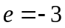，若末輪之轉速為順時針方向120 rpm，則首輪之轉向及轉速為多少rpm？ (A)順時針方向40 rpm (B)逆時針方向40 rpm (C)順時針方向360 rpm (D)逆時針方向360 rpm。

（ ）30.當一輪系之首末兩輪在同一軸上時，此輪系為 (A)周轉輪系 (B)單式輪系 (C)複式輪系 (D)回歸輪系。
（ ）31. 如圖螺旋齒輪，A及B兩軸應加裝止推軸承，其安裝之左右位置依A、B軸之順序為 (A)左，左 (B)右，右 (C)左，右 (D)右，左。
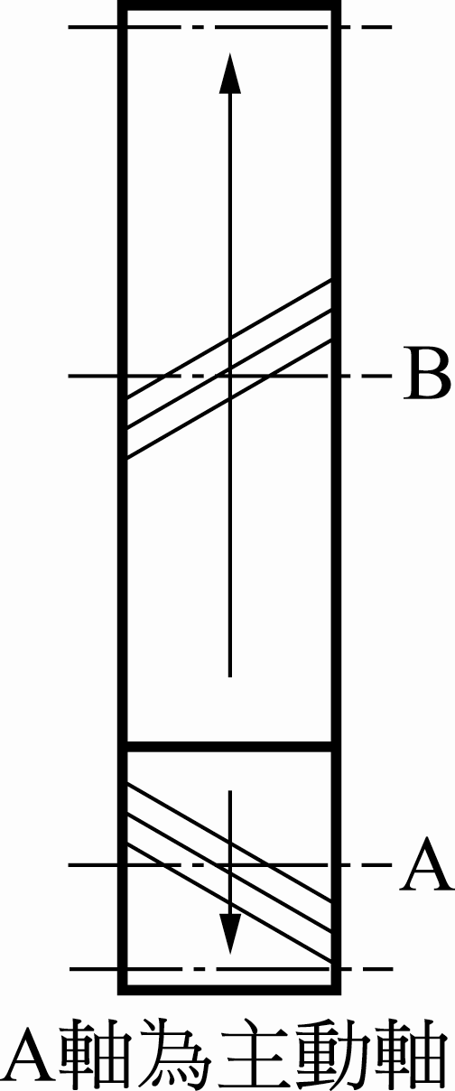
（ ）32. 如圖所示，各齒輪之齒數分別T_{A}＝30，T_{B}＝60，T_{C}＝30，已知A輪為原動輪，轉速為240 rpm，從動輪D之轉速為60 rpm，則D輪齒數為若干？(A)40 (B)50 (C)60 (D)80。
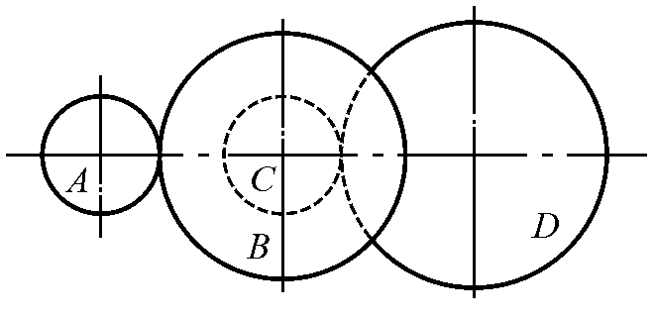
（ ）33. 一回歸輪系如圖所示，齒輪1、齒輪2及齒輪4之齒數分別為20、40及50，若齒輪1的轉速為2000 rpm，且所有齒輪的模數皆相同，則齒輪4的轉速為多少rpm？(A)1000 (B)800 (C)200 (D)100。
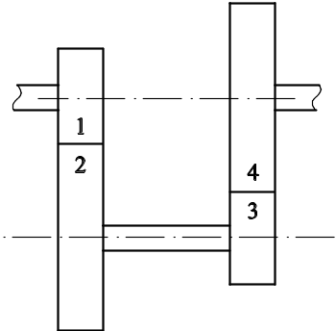
（ ）34.如圖為一將動力由軸1傳至軸4之齒輪系，請問它是一 (A)變換轉向機構 (B)變換轉速機構 (C)變換進給機構 (D)以上皆非。
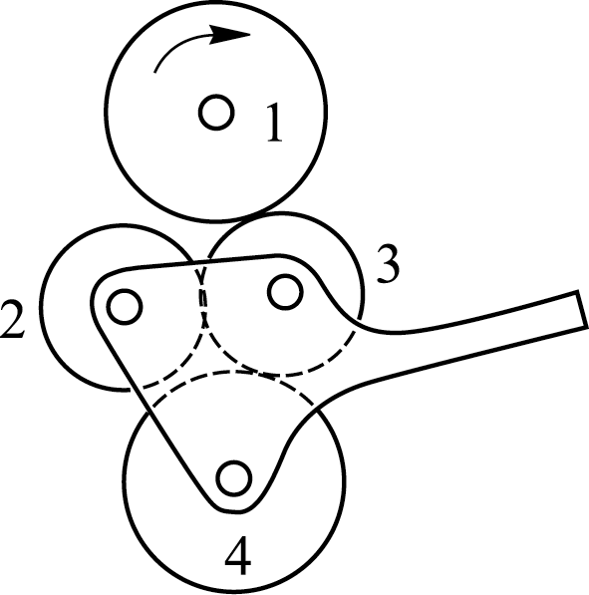
（ ）35.如圖所示之齒輪系，若A軸轉速50 rpm，則C軸轉速為若干？(A)200 rpm (B)300 rpm (C)100 rpm (D)250 rpm。 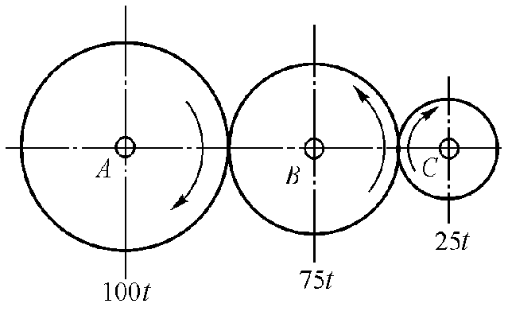
二、計算題（每題5分，共30分）
市立新北高工109學年度第2學期 第一次段考 試題 |  |  |  |  |  |  |  |  |  | 班別 |  | 座號 |  | 電腦卡作答
科 目 | 機件原理 | 命題  教師 | 羅曉鈞 | 審題教師 | 黃嘉桂 | 年級 | 二 | 科別 | 製圖科 | 姓名 |  |  |  | 是
1.請按數字填入正齒輪之名稱
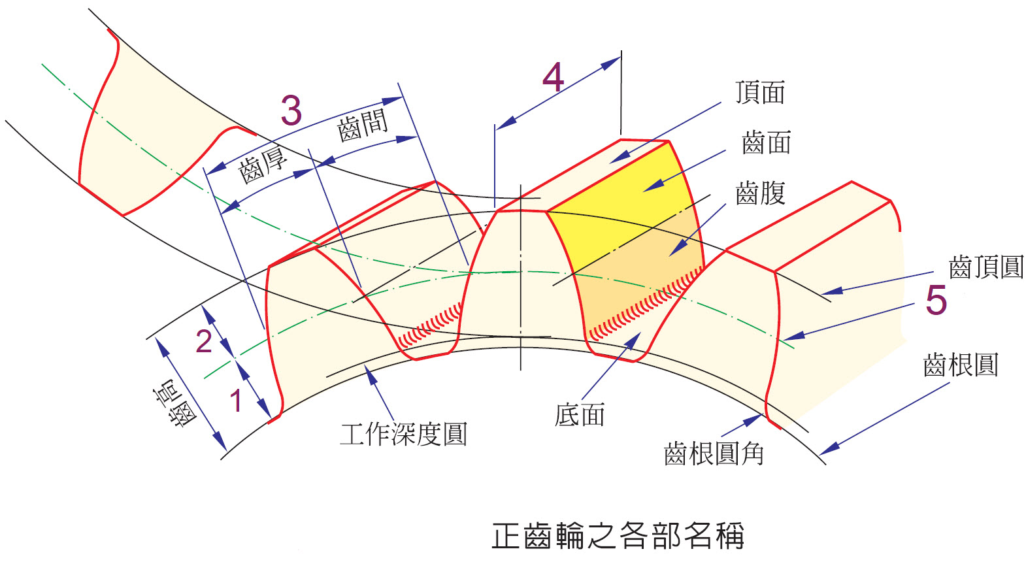 | 1.  2.  3.  4.  5.
2.兩互相嚙合的外接正齒輪，模數為2，其轉速比為3：1，兩軸中心距離為100mm，則兩齒輪的齒數相差多少？

3.一標準正齒輪M＝3，齒數為60齒，試求其節徑、齒冠、間隙、外徑及齒高（全齒深）各為多少mm？

4.如圖所示，A輪為100齒，B輪為50齒，C輪直徑300 mm，D輪直徑100 mm，若A輪以50 rpm順時針迴轉，則D輪之轉速與轉向為何？
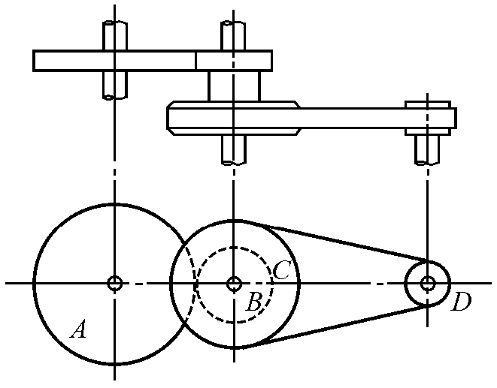
5.如圖所示之起重機輪系，曲柄長R = 32 cm，捲筒直徑D = 32 cm，今欲吊起重量W = 640 N之重物時，曲柄上施力F為多少N？
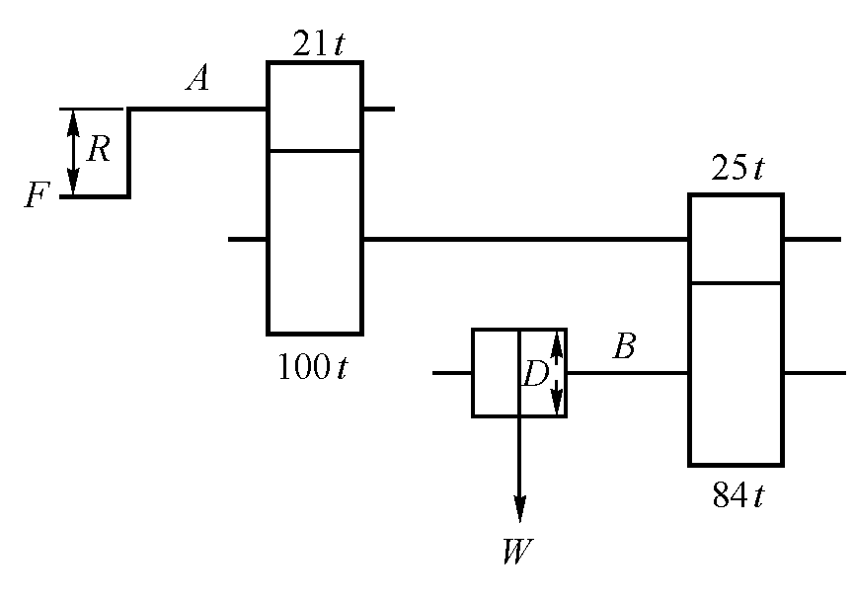
6.如圖所示之輪系，若原動輪A之轉速N_{A} = 600 rpm(逆時針)，則F輪之轉速與轉向為何？
